Федеральное государственное бюджетное образовательное учреждение высшего образования
РЫБИНСКИЙ ГОСУДАРСТВЕННЫЙ АВИАЦИОННЫЙ ТЕХНИЧЕСКИЙ УНИВЕРСИТЕТ ИМЕНИ П.А. СОЛОВЬЕВА

Институт «Информационные технологии и системы управления»
Кафедра математического и программного обеспечения электронных вычислительных средств

ОТЧЕТ

по лабораторной работе №5
по дисциплине:
«Распределенные системы обработки информации»
на тему:
«Работа с keycloak»

Студент группы ПИМ-24 Ананьев Г.Е.
Руководитель, ст. пр. Головкин Д.М.

Рыбинск 2025
Оглавление
1. Введение 3
2. Конфигурация docker compose 3
3. Конфигурация realm 3
4. Настройка сервисов 6
5. Тестирование работы с keycloak 8
5.1. Получение токена 8
5.2. Тестирование эндпоинтов 10

Введение
Разрабатываемым приложением является система для ведения торговли. Приложение представляет собой сервис по оформлению доставки товаров на склад от поставщиков и ведению складского учёта. Сервис включает в себя работу с информацией о складах, товарах, поставщиках, предложениях поставщиков и поставках.
Заданием на лабораторную работу является добавление в существующую конфигурацию keycloak.

Конфигурация docker compose
version: "3.8"
services:
keycloak:
container_name: keycloak_trade
image: keycloak/keycloak:26.4
depends_on:
- db
environment:
- KC_BOOTSTRAP_ADMIN_USERNAME=admin
- KC_BOOTSTRAP_ADMIN_PASSWORD=admin
- KC_DB=postgres
- KC_DB_URL=jdbc:postgresql://postgres:5432/KEYCLOAK
- KC_DB_USERNAME=admin
- KC_DB_PASSWORD=admin
command: start-dev
ports:
- "8080:8080"
hostname: keycloak
restart: on-failure
networks:
- trade_network
networks:
trade_network:
name: trade_network

Конфигурация realm
Realm обычно настраивается в графическом интерфейсе, а затем экспортируется в виде json файла в для дальнейшего импорта.
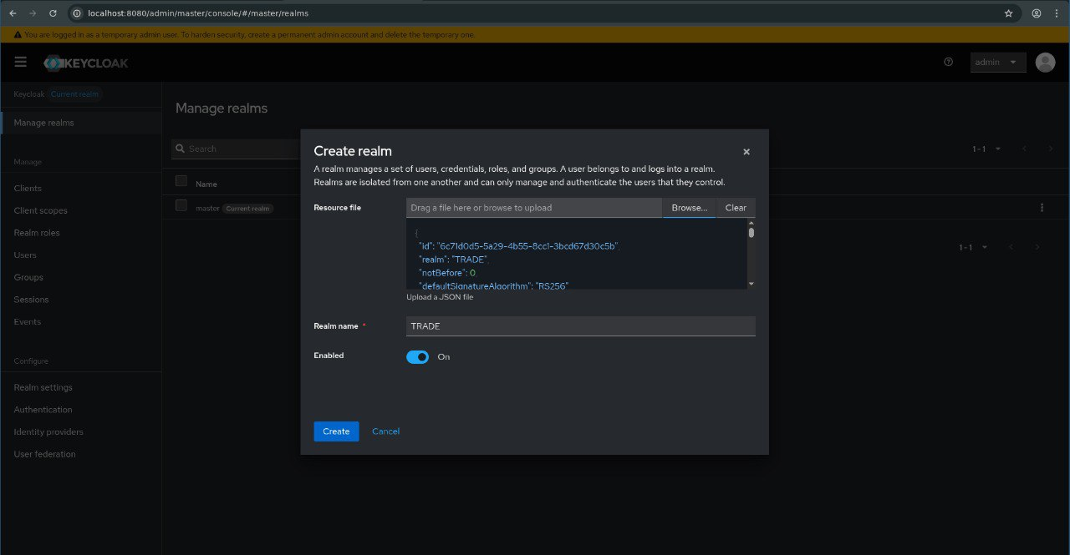
После импорта создался новый realm TRADE:
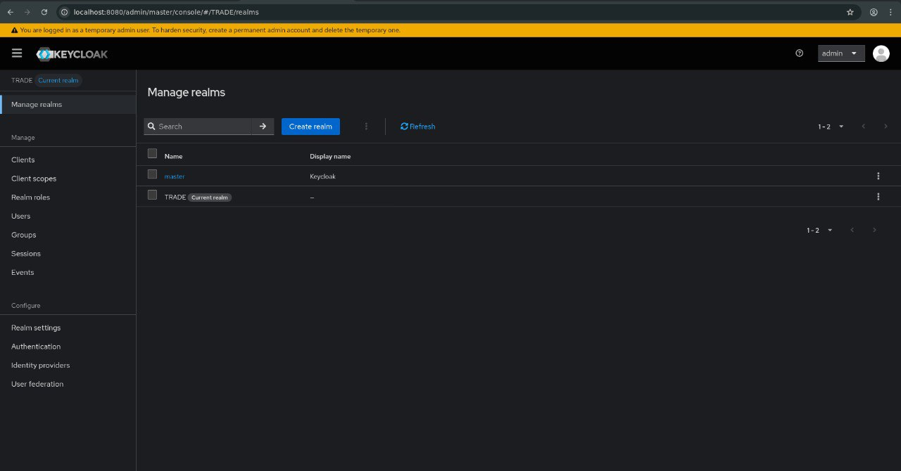

В realm занесены два клиента – trade-service и supplier-service. У клиентов включён Direct Access grant для удобства локальной разработки, в реальной среде эксплуатации такую настройку следует отключать. Клиенты имеют следующую конфигурациию:
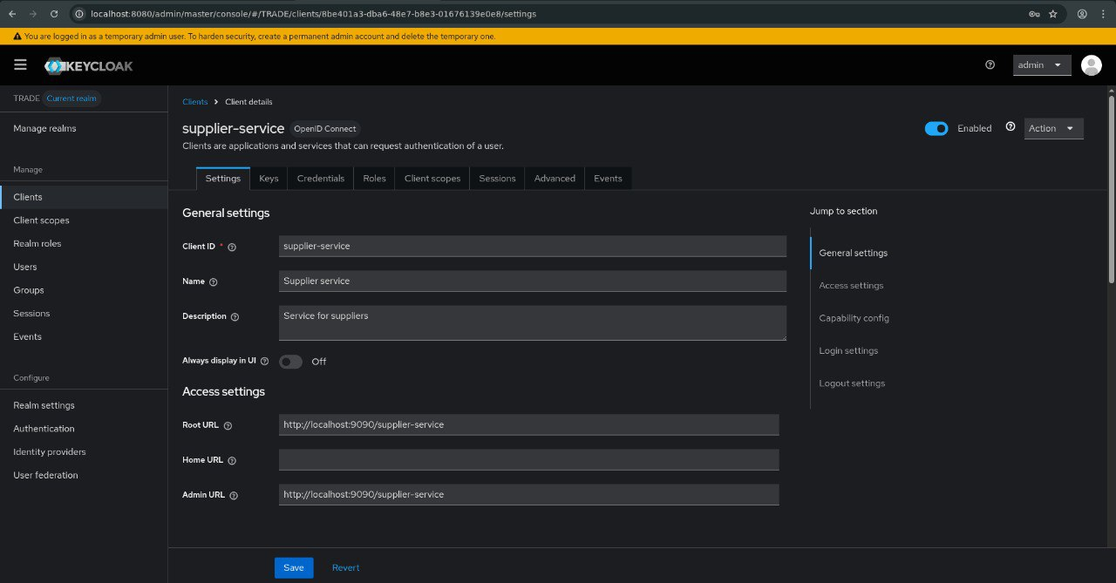

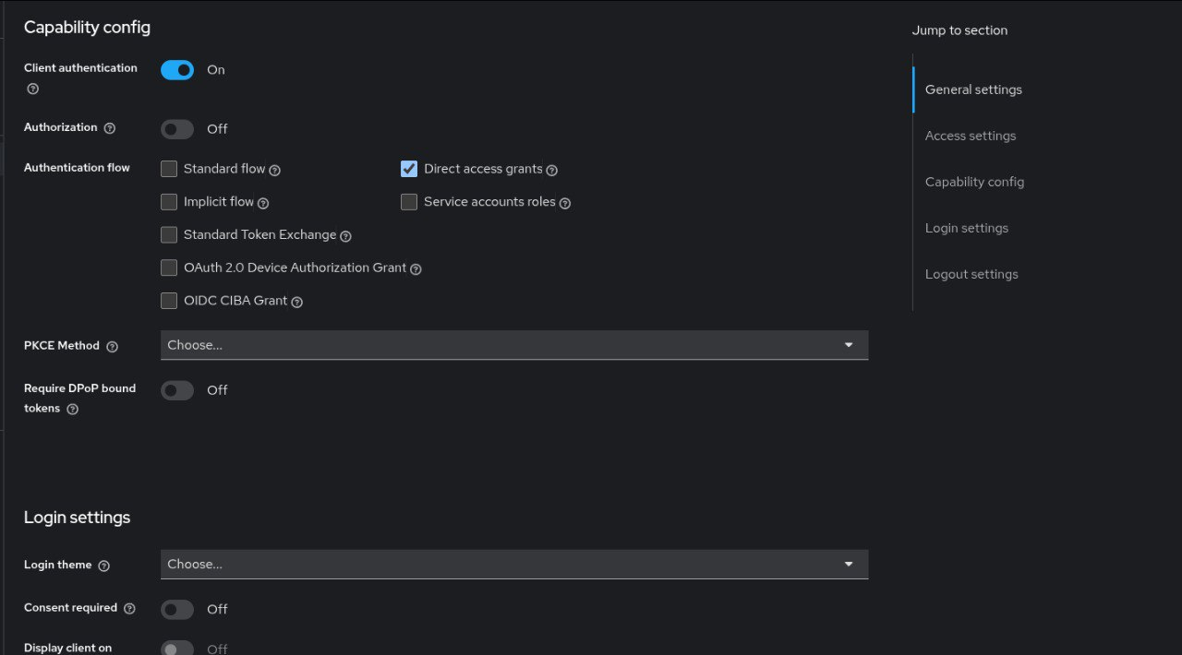
В реалм занесены роли:
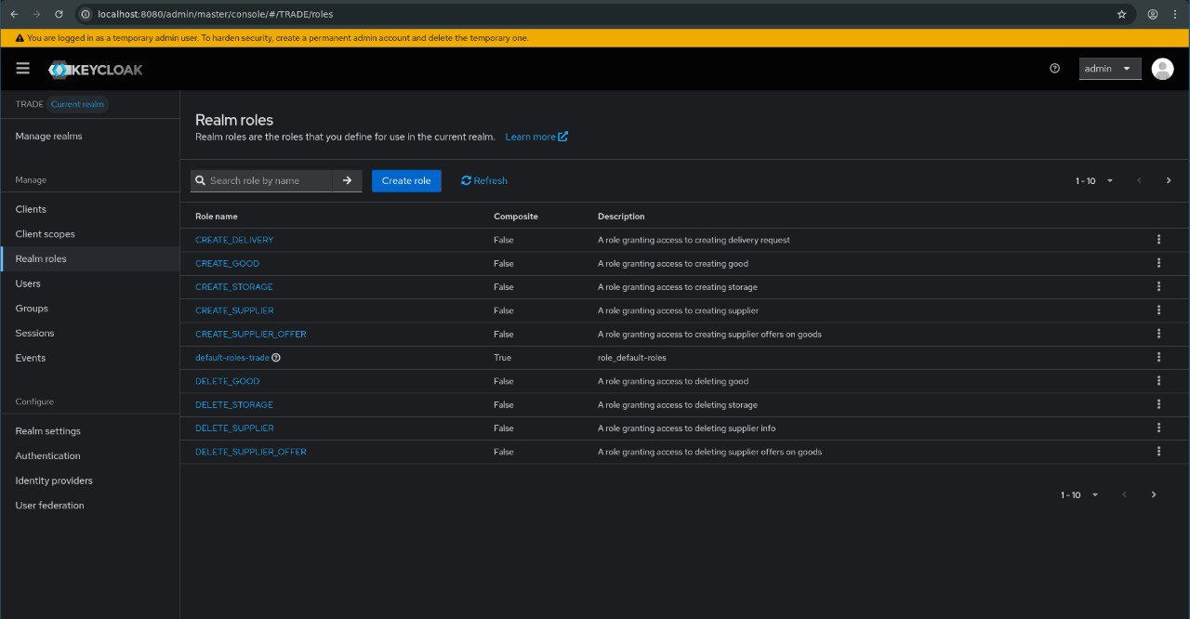
Для удобства управления ролями были созданы группы с настройкой role mapping:
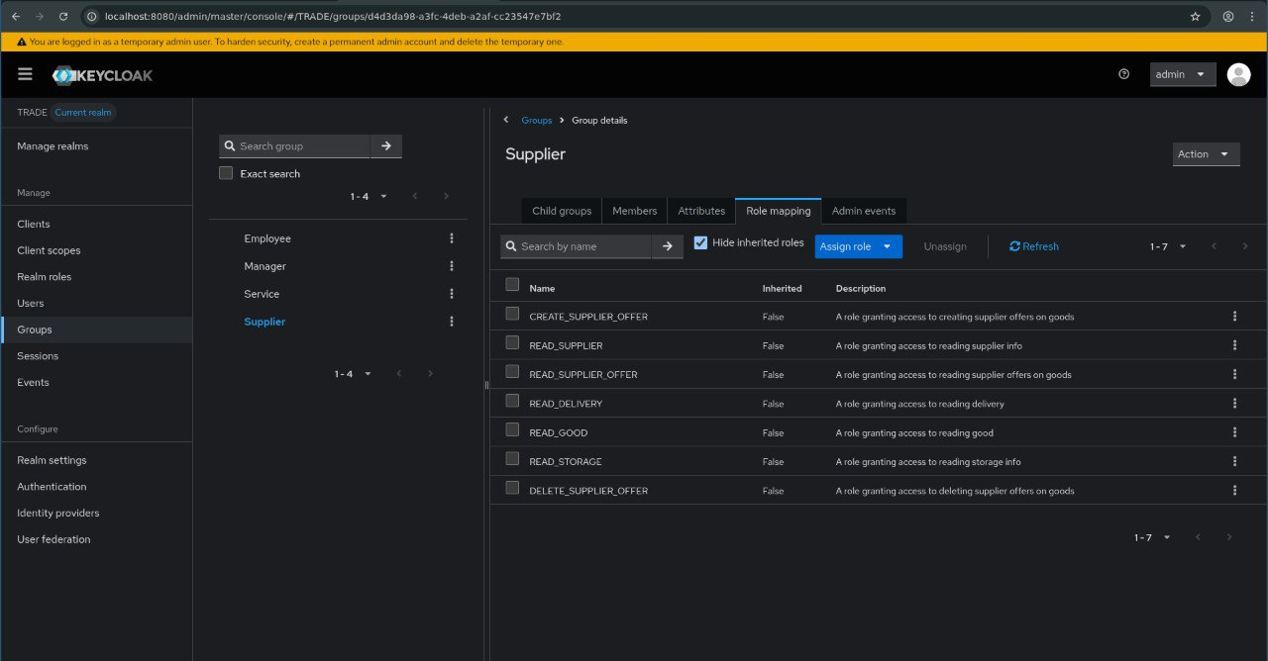

Настройка сервисов
Для корректной работы с keycloak в сервисы нужно добавить конфигурацию подключения и настройки ограничения доступа к ресурсам сервиса (эндпоинтам).
Trade-service – добавим настройку подключения к keycloak и настроим проверку прав на энпоинтах:
QUARKUS_OIDC_AUTH_SERVER_URL: http://keycloak:8080/realms/TRADE
QUARKUS_OIDC_CLIENT_ID: trade-service
QUARKUS_OIDC_CREDENTIALS_SECRET: ***

@Path("/storage")
public class StorageController {

@Inject
StorageControllerService storageControllerService;

@GET
@Path("/{id}")
@RolesAllowed(value = { SecurityUtils.Role.READ_STORAGE })
public Response getStorageInfo(@PathParam("id") Long id) {
StorageResponseDto responseDto = storageControllerService.getStorageInfo(id);
return Response.ok(responseDto).build();
}
}
Supplier-service – настройка подключения к keycloak, конфигурация прокидывания токена в запросе через rest client:
quarkus.oidc-client.discovery-enabled=false
quarkus.oidc-client.token-path=/protocol/openid-connect/token
quarkus.oidc-client.grant.type=password
quarkus.oidc-client.grant-options.password.username=${QUARKUS_OIDC_GRANT_TYPE_PASSWORD_USERNAME}
quarkus.oidc-client.grant-options.password.password=${QUARKUS_OIDC_GRANT_TYPE_PASSWORD_PASSWORD}
quarkus.oidc-client.refresh-token-time-skew=120S
QUARKUS_OIDC_CLIENT_ID: supplier-service
QUARKUS_OIDC_CREDENTIALS_SECRET: ***
QUARKUS_OIDC_GRANT_TYPE_PASSWORD_USERNAME: supplier-service
QUARKUS_OIDC_GRANT_TYPE_PASSWORD_PASSWORD: ***

@Path("/storage")
@RegisterRestClient(configKey = RestClientProperty.Key.TRADE_SERVICE_API_KEY)
@AccessToken
public interface StorageRestClient {

@GET
@Path("/{id}")
@Produces(MediaType.APPLICATION_JSON)
StorageResponseDto getStorageInfo(@PathParam("id") Long storageId);
}

Тестирование работы с keycloak

Получение токена
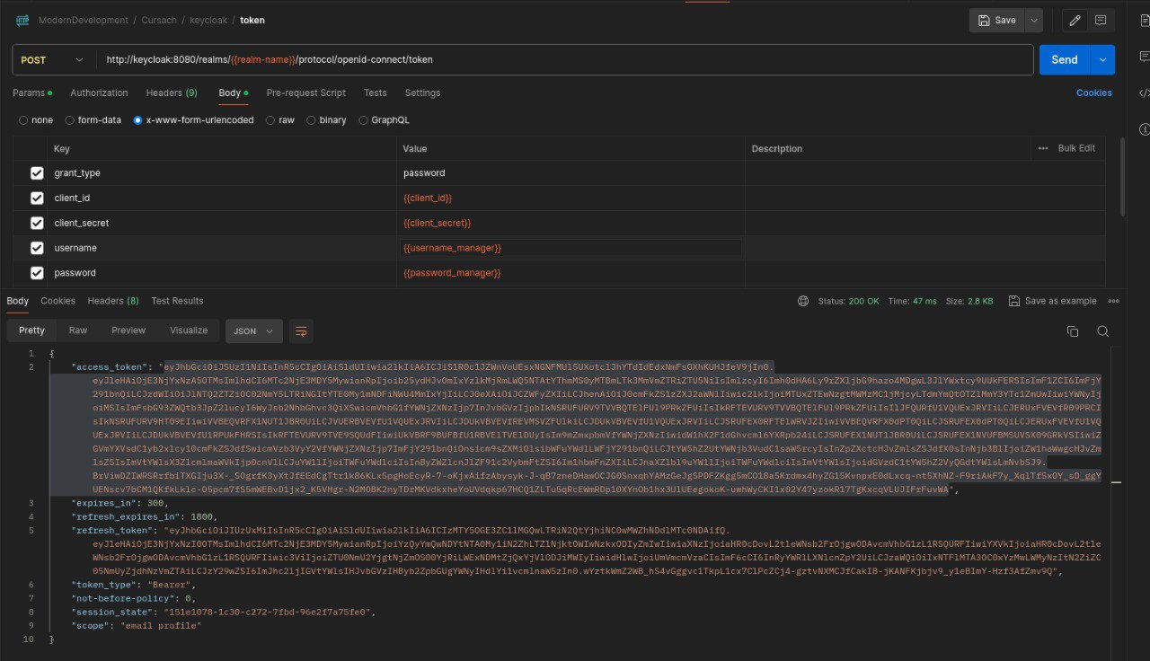
Полученный access_token представляет собой json:

{
"exp": 1766172856,
"iat": 1766171056,
"jti": "onrtro:b10c6a9e-57dd-b18a-7526-36e0988d0db6",
"iss": "http://keycloak:8080/realms/TRADE",
"aud": "account",
"sub": "e546e6b8-66f9-4b4b-a143-f41b5e82b1b2",
"typ": "Bearer",
"azp": "trade-service",
"sid": "08339c93-2f60-db59-1662-c5a320eb05f0",
"acr": "1",
"allowed-origins": [
"localhost"
],
"realm_access": {
"roles": [
"CREATE_SUPPLIER_OFFER",
"DELETE_SUPPLIER_OFFER",
"READ_SUPPLIER",
"DELETE_GOOD",
"CREATE_GOOD",
"UPDATE_STORAGE",
"UPDATE_SUPPLIER",
"CREATE_DELIVERY",
"CREATE_SUPPLIER",
"READ_DELIVERY",
"UPDATE_GOOD",
"READ_GOOD",
"DELETE_SUPPLIER",
"CREATE_STORAGE",
"DELETE_STORAGE",
"READ_APP_STATISTICS",
"offline_access",
"uma_authorization",
"READ_STORAGE",
"READ_SUPPLIER_OFFER",
"default-roles-trade"
]
},
"resource_access": {
"account": {
"roles": [
"manage-account",
"manage-account-links",
"view-profile"
]
}
},
"scope": "email profile",
"email_verified": true,
"name": "Manager",
"preferred_username": "manager",
"given_name": "Manager",
"email": "test-manager@gmail.com"
}

Тестирование эндпоинтов
Проверяться будет вызов supplier-service, который обращается через rest client с прокидыванием пользовательского токена к защищённому эндпоинту trade-service.
При вызове сервиса с валидным токеном – запрос успешно проходит через два сервиса.
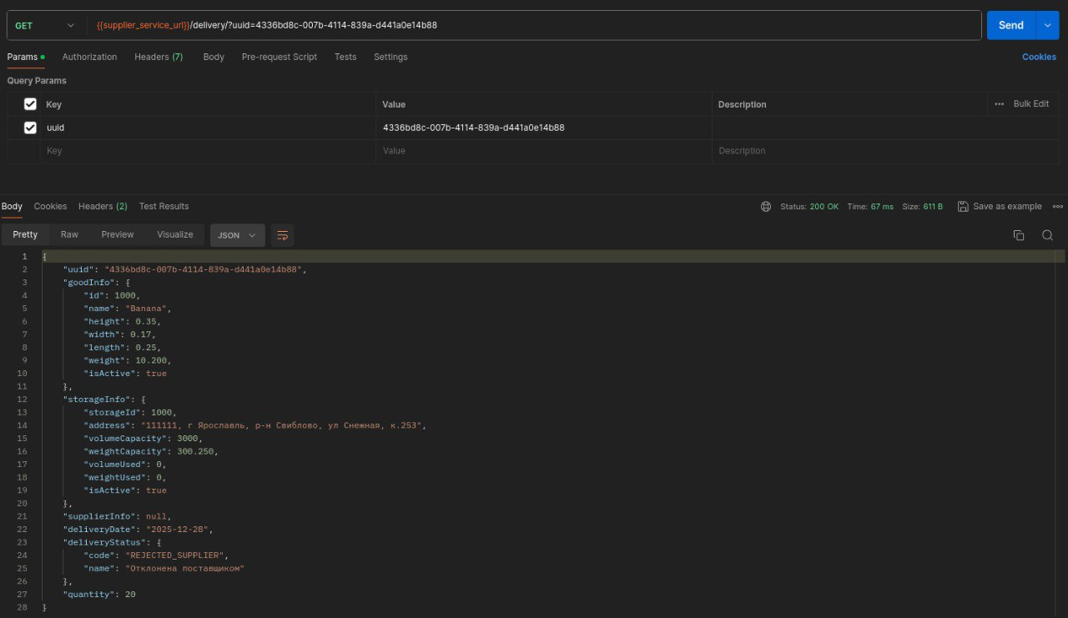
При вызове сервиса с невалидным токеном или без токена – запрос получает 401 ошибку на trade-service.

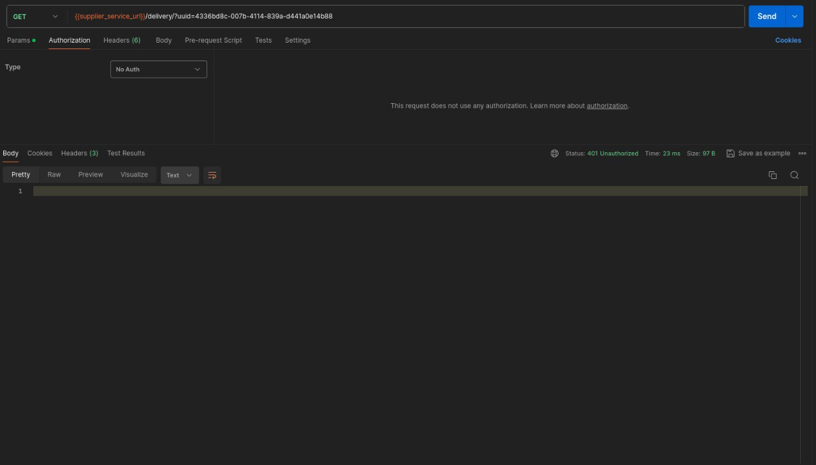

При вызове сервиса с валидным токеном, но без требуемого права – READ_STORAGE – запрос получает 403 ошибку на trade-service.
